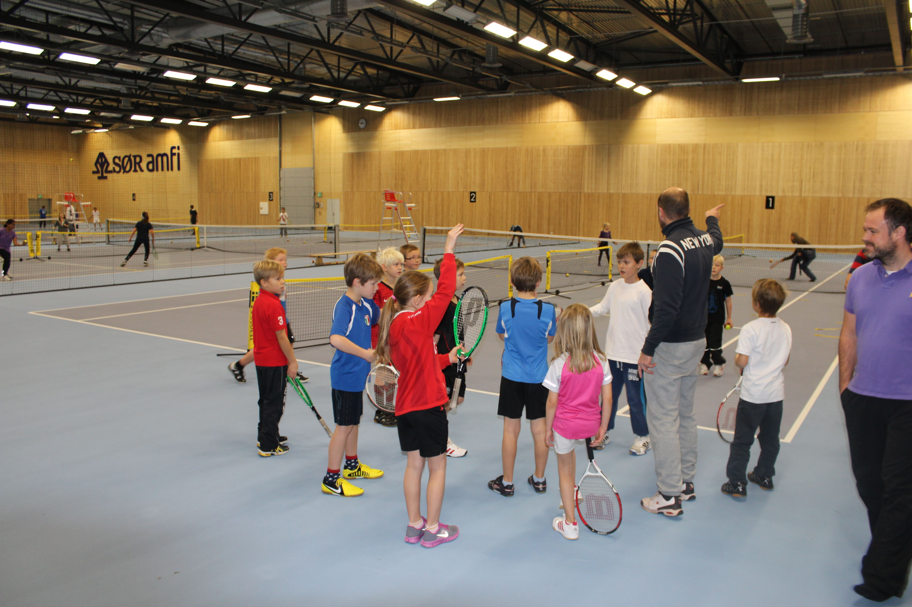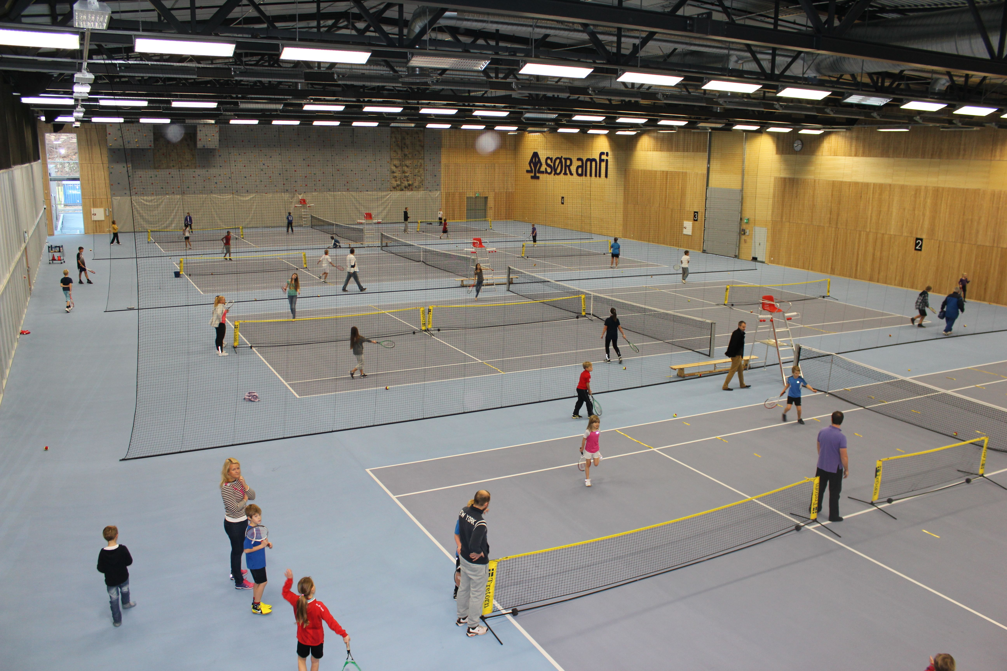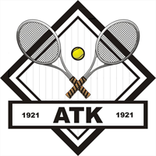

**Regionsmesterskap**

**For junior og senior**

**Singles, doubles og mixdoubles**

**Påmelding innen 20.januar.**

**For informasjon sjekk arendaltennis.no eller facebooksiden vår. Evt**

**kontakt Anne Helene Moksness på mail:**

[**ah_moksness@hotmail.com**](mailto:ah_moksness@hotmail.com)

**e**

Etter en forrykende start for Arendal Tennisklubb høsten 2012 har klubben nå sett sin desidert største økning av medlemmer på lengre tid. Mye takket være vårt nye tilbud “Tennisskolen” som går hver mandag-torsdag, 17-19.00 for både barn og voksne. Dette er et tilbud vi er utrolig stolte av, som vi samtidig må rette en stor takk for regionens støtte I form av trener Thomas Wettergren som har lært klubbens faste trenere utrolig mye. Vi beholder Thomas ut vårsemesteret 2013 og gleder oss til fortsettelsen

Lørdag 24.november ble det avholdt klubbturnering for våre juniorspillere, og dette var en flott dag i Sør Amfi hvor det ble spilt mye god tennis (se bildet over)

25-27 januar arrangerer ATK regionsmesterskap. Dette vil bli et stort arrangement for klubben da vi får vist frem vårt flotte anlegg for de andre klubbene.

Søndagenes mosjonsdouble har startet opp igjen etter nyttår. Kontakt Oddvar på mail for å komme på mailingliste [oddvar.fodstad@liveaas.no](mailto:oddvar.fodstad@liveaas.no)

**Følg oss gjerne på www.facebook.com/arendaltennisklubb**

25-27 jan

# 25-27 januar avholdes regionsmesterskap i tennis i Sør Amfi! Er du med?

www.arendaltennis.no

Arendal Tennisklubb

### Vinterkalender

VINTER 2012/13

VIKTIG BESKJED: INGEN BOOKING – INGEN BANE

Kun de som har booket time på forhånd får oppholde seg på banene.



“Pellentesque eget mauris et magna sollicitudin lacinia. Duis lectus?”